Замена лифтов и инженерных систем в Красносельском районе будет продолжена в 2016 году
21.12.2015
Работы по замене устаревших лифтов и инженерных систем многоквартирных домов по краткосрочной программе капремонта продолжатся в 2016 году. По состоянию на декабрь 2015 года в Красносельском районе уже заменены шесть лифтов по адресам: ул. Мясницкая, д. 17, стр.2, Сретенский бульвар, д. 6, стр.1 и Русаковская ул., д. 3. Еще в двух домах завершены работы по замене подвальных систем (горячего и холодного водоснабжения, канализации): на 2-м Новом переулке, д. 3/5 и Рыбниковом переулке, д. 13/3. Подходят к завершению работы на 1-м Басманном переулке, д. 5/20, стр. 3.
Согласно краткосрочной программе капремонта, всего с 2015 года по 2017 будут приведены в порядок 28 домов. В 14 из них заменят 38 устаревших лифтов, еще в 14 – обновят инженерные системы.
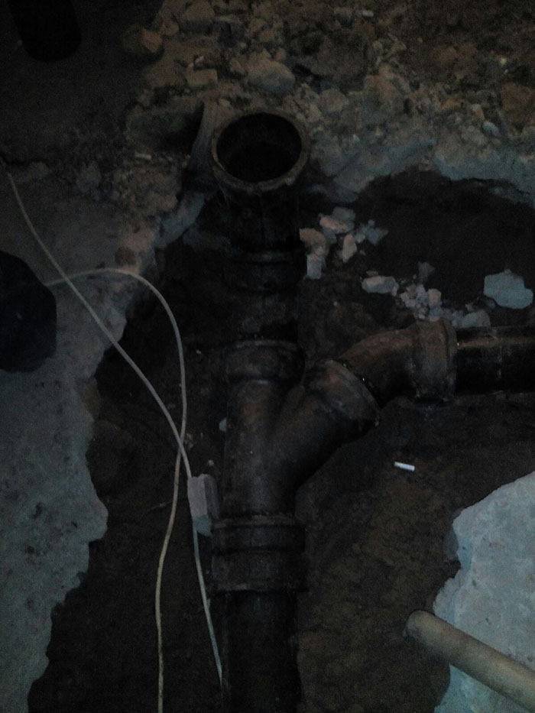

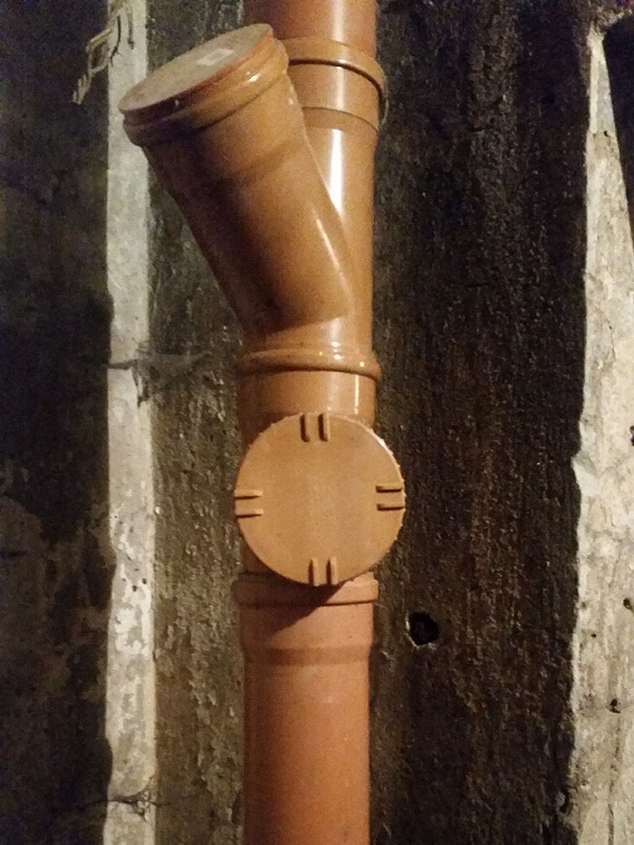
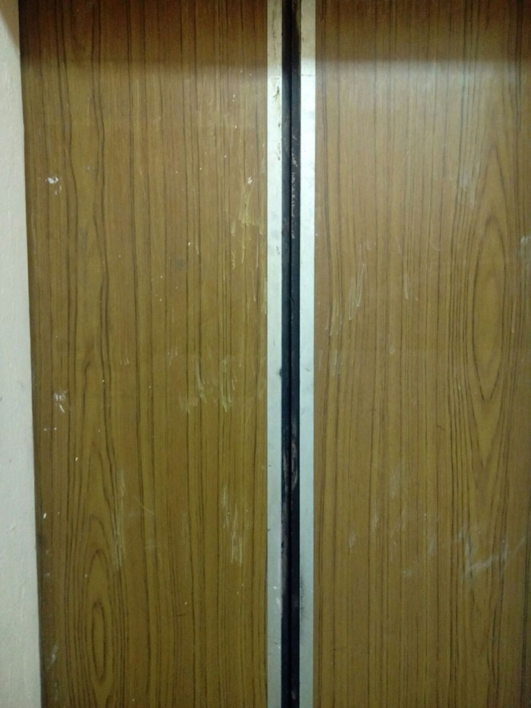

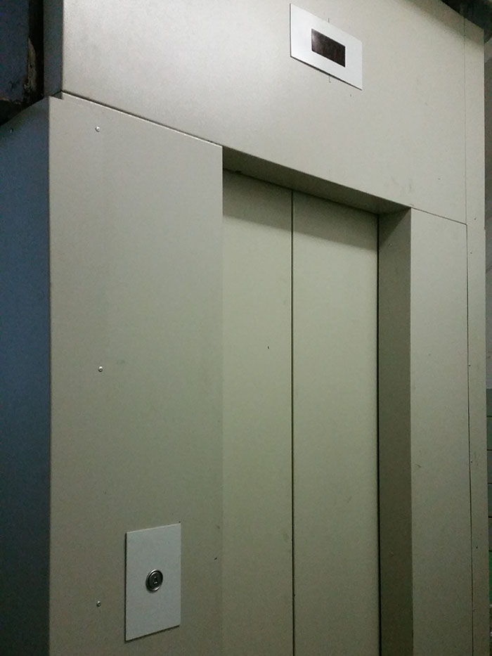
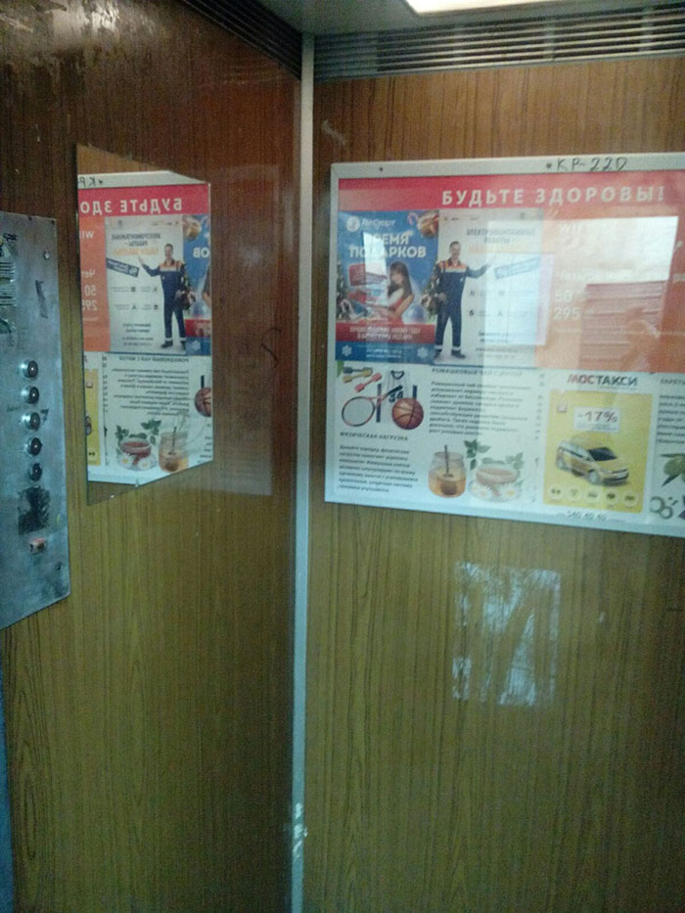

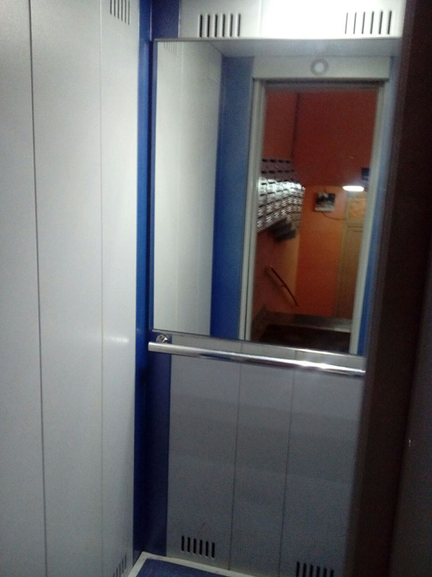

Адрес страницы: http://krasnoselsky.mos.ru/press-center/news/detail/2391213.html
Управа Красносельского района города Москвы

